1. Проект межевания территории по внесению изменений в проект межевания территории жилых кварталов 30 «Б», 30 «В», 30 «Г» и части коммунального квартала 8 в городе Сургуте, утвержденный постановлением Администрации города от 28.09.2011 № 6394 (с изменениями от 30.06.2015 № 4515, 29.11.2017 № 10344, 15.12.2020 № 9379, 19.07.2022 № 5924, 02.03.2023 № 1102, 15.01.2025 № 171), в части уточнения границ земельного участка с условным номером 73 с видом разрешенного использования – под здание культурно-зрелищного назначения: дом-музей Салманова Ф.К., расположенного в жилом квартале 30 «Г».
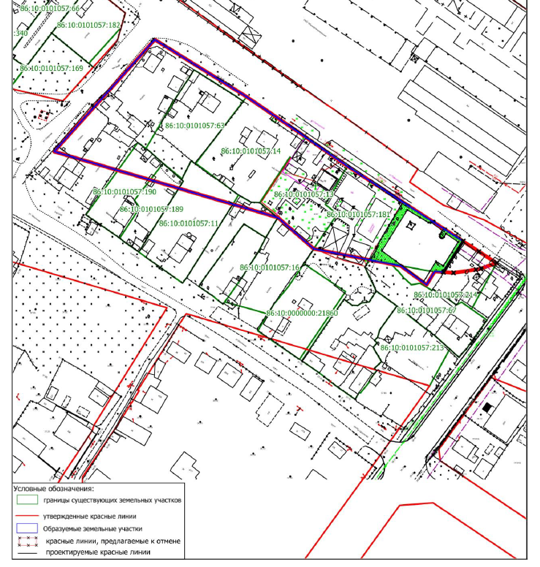
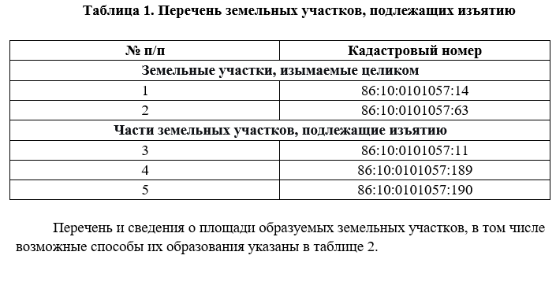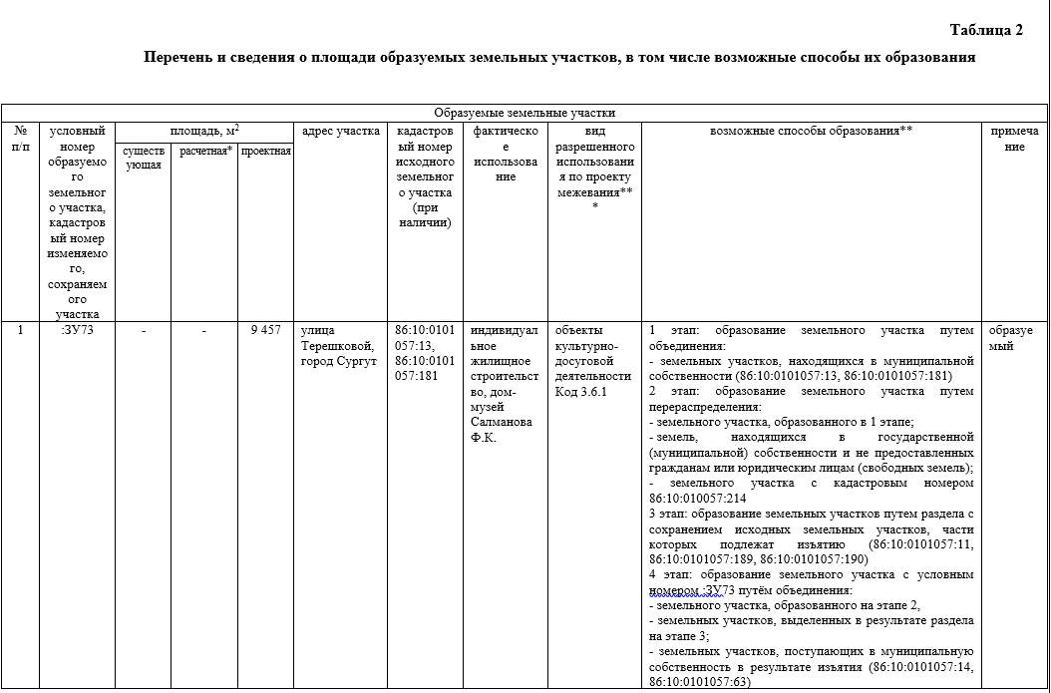
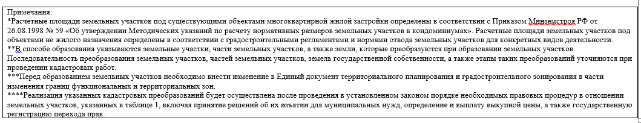

Выкопировка из действующего проекта межевания территории жилых кварталов 30 «Б», 30 «В», 30 «Г»
и части коммунального квартала 8 в городе Сургуте
